1875-2025

150 años de la 1ª EXPEDICIÓN MISIONERA SALESIANA

Pistas para meditar

**RECONOCER – REPENSAR - RELANZAR**

**TEMA 8: Llegada a Buenos Aires y a San Nicolás**

Nadie se jacte de lo que sabe o de lo que hace. Cuando estén en el campo del trabajo, cada cual haga buenamente lo que pueda sin ostentación

Don Bosco a don Cagliero. Recuerdos particulares. 13 noviembre 1875

............................................

Don Juan Bautista Baccino está sepultado en el confesionario, que es su alimento, su diversión, su alivio, su centro y su vida

Don Francisco Bodratto a don Julio Barberis. 4 abril 1877.

1. **ALGUNAS REFLEXIONES HISTÓRICO-CRÍTICAS**

El lunes 13 de diciembre de 1875 por la tarde, el “*Savoie*” continuó su camino y al amanecer del martes 14 entró en el puerto de Buenos Aires, después de haber viajado 11,500 km en 30 días. ¿Con qué se encontraron en Buenos Aires? “Allí donde se asentaban, los inmigrantes formaban comunidades fuertemente unidas por lazos culturales. La concentración más numerosa de italianos en Buenos Aires era la “pequeña Italia”, unas 30,000 personas del barrio de La Boca, ubicado entonces en las afueras de la ciudad, en la boca del Riachuelo, curso de agua que en ese punto se une al río de la Plata. Había otros grupos italianos en la ciudad. Uno estaba cerca del centro y se congregaba en torno a la cofradía de Nuestra Señora de la Merced y su capilla *Mater Misericordiae*, que era conocida como la iglesia italiana”[1].

Con los misioneros llegó la carta que mandaba don Bosco al arzobispo de Buenos Aires Mons. León Federico Aneyros, la cual la escribió en Turín el 15 de noviembre. El original lo hizo en latín: “...Hasta ahora han sido mis hijos; en adelante lo serán tuyos, y cuanto hicieras por ellos, lo consideraré hecho por mí...”[2]. pone de manifiesto el profundo sentido de iglesia de don Bosco, y su manera afectuosa de escribir.

Y ¿cuánto tardaron en iniciar su labor misionera? Nada, pues, apenas dos días después que llegaron (14 de diciembre), don Juan Cagliero, “/…/ el 16 comenzaba el Novenario de Navidad hablando en la iglesia de los italianos con el entusiasmo y la unción del hombre de Dios. En un año y medio puso en marcha cinco Casas salesianas, que siguen siendo focos de irradiación benéfica, porque las regó con sudor y sangre, para darles fertilidad: Mater Misericordiae, en el barrio del Congreso; San Juan Evangelista, en la Boca; Pío X, en Villa Colón (Uruguay); la obra de San Nicolás de los Arroyos, y el Colegio Pío IX de Artes y Oficios, en Almagro”[3].

Apenas unos días después el grupo tiene que dividirse de acuerdo a los destinos ya establecidos: tres en Buenos Aires y el resto a San Nicolás. “Los siete salesianos asignados a San Nicolás de los Arroyos, 250 km al noroeste de Buenos Aires (en la capital se quedaron sólo don Cagliero, don Baccino y el coadjutor Belmonte), encabezados por Don Fagnano, se despidieron de sus compañeros el 21 de diciembre de 1875, acompañados por don Ceccarelli y el señor Benítez. La primera impresión fue desagradable al ver que el colegio que les había sido prometido consistía únicamente en tres o cuatro habitaciones desnudas en un edificio de una sola planta. Don Fagnano, un buen administrador y hábil constructor inició la ardua tarea. Las actividades juveniles que llevaban a cabo los salesianos -juegos, música, excursiones, etc.- contribuyeron a que la escuela fuera un éxito”[4].

Los que se quedaron en Buenos Aires se enfrentaban a un aire “anti-curas”, además de que había zonas muy peligrosas; por eso el arzobispo Mons. Aneyros, les pidió que no fueran a “La Boca”, y pues Cagliero, hijo de don Bosco, lo primero que hizo fue… “ir a La Boca”. “/…/ le había avisado de que no se aventurase en un lugar en el que los sacerdotes no eran bienvenidos y donde hasta ese momento no había sido posible tener servicios religiosos. Pero don Cagliero fue a La Boca, la primera vez repartiendo medallas aquí y allá, y en las siguientes visitas parándose a hablar con los jóvenes prometiéndoles hacer un patio para sus juegos. El arzobispo entonces encomendó la parroquia de San Juan Evangelista a los salesianos. Don Cagliero la aceptó gratamente en nombre de Don Bosco a mediados de 1877. Casi de inmediato se ganaron la simpatía de la comunidad por su actividad a beneficio de la gente joven”[5].

“A pesar de los desalentadores retos a los que los dos pequeños grupos de salesianos tuvieron que hacer frente, don Bosco continuó recibiendo buenas noticias de Argentina de Mons. Espinosa [vicario general de Mons. Aneyros], sobre el trabajo de los salesianos en Buenos Aires; y de don Ceccarelli [párroco de San Nicolás de los Arroyos], exaltando el trabajo de los salesianos en San Nicolás”[6].

…………………………………………..

1. **GUÍA DE PREGUNTAS, DINÁMICAS Y ORACIÓN**
2. Los inicios de la pastoral, particularmente, en La Boca, fueron difíciles, con retos de hostilidad. ¿Te ha tocado alguna situación pastoral difícil? ¿Cómo se resolvió? ¿Has convivido con alguien que fuera como Cagliero, “arrojado e intrépido”? ¿Qué aprendiste para ti? (Comparte tu experiencia con tu comunidad, tu familia, tu grupo).
3. Los salesianos se “ganaron” la simpatía y el afecto de la gente, por su trato cercano, por ser gente de trabajo, y por su calidez con los muchachos. ¿Cómo te has ganado la simpatía de aquellos con los que actualmente compartes? ¿Qué iniciativas sigues utilizando, para trabajar la cercanía?
4. La labor de los primeros salesianos se distinguió, también, por su creatividad y porque les implicó ser industriosos para conseguir recursos. ¿Qué iniciativas has tenido que usar en tu labor pastoral para conseguir recursos en favor de los más desprotegidos? ¿Has tenido alguna experiencia en donde te ha tocado construir “tal cual” locales, canchas… en favor de tu obra pastoral?
5. En San Nicolás de los Arroyos, se cuenta que los juegos, música, excursiones, etc., contribuyeron a que la escuela fuera un éxito. ¿Qué iniciativas hay en tu obra pastoral? ¿De cuales guardas algún recuerdo o aprecio especial? (Comparte con tu comunidad, tu familia o tu grupo alguno de esos recuerdos).
6. Ha habido, ciertamente, momentos de mucha creatividad y actividad pastoral; pero, no se descarta que puedas pasar por momentos de aridez, de dificultad. Haz una oración por aquél/aquella que en este momento esté pasando momentos difíciles. (Escribe tu oración).

|  |
| --- |
|  |

1. La Virgen siempre fue la Maestra de la Bondad para Juanito, desde el sueño de los nueve años. Y don Bosco fue lo que les enseñó a sus muchachos y a sus salesianos. Escribe una oración a la Virgen, que siga siendo tu Maestra en el arte de la bondad y la cercanía.

|  |
| --- |
|  |

1. **PARA EL QR**

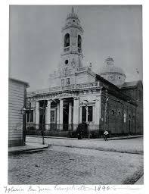**- Iglesia de San Juan Evangelista, en La Boca, Buenos Aires.**

El 6 de mayo de 1877 el arzobispo de Bs. As. firmaba la entrega de la parroquia a los Salesianos. El P. Bodrato asume como párroco, al mismo tiempo que es director del colegio de artesanos de la calle Tacuarí y encargado de la *Mater Misericordie*, pero dejando su atención durante la semana al P. Tadeo Remoti. Con la llegada de la 3ª expedición, el P. Milanesio y el clérigo Juan Paseri se suman al trabajo. Escribe Milanesio a don Rua: *Ya hemos comenzado con un poco de oratorio festivo. Los chicos vienen muy de buena gana a divertirse con nosotros… Son alrededor de un centenar, pero nos falta sitio… Para juntarlos en las fiestas necesitamos un oratorio exclusivamente para ellos, que llenaríamos pronto con 300 y aun 400 muchachos.*

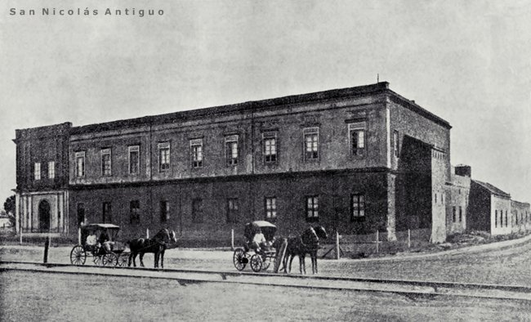**- Antiguo "Colegio Don Bosco" de San Nicolás,** ubicado en la calle Colón esquina Pringles, lugar que ocupa el Cuartel Militar actualmente. Estuvo allí desde 1876 hasta 1900, y fue demolido en 1914.

El 1º de marzo de 1876 se inaugura la institución que es la primera Casa Salesiana de América.

La comisión que obtuvo los fondos para su edificación la presidió un ferviente católico, José Francisco Benítez.

Luego los Salesianos ensancharon el establecimiento invirtiendo una importante suma de dinero, y según el historiador José E. De La Torre lo hicieron sin autorización de las autoridades, lo que dio motivo a un desagradable entredicho.

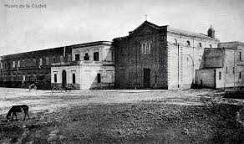- Fue por ello que los Salesianos resolvieron construir un **nuevo edificio** en terrenos que aportaron los quinteros italianos. Fue inaugurado el 1º de diciembre de 1900, en la actual esquina de Don Bosco y Benítez.

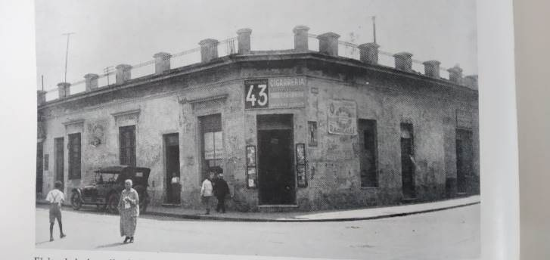

- **1os Talleres de Artes y Oficios.** La Sociedad de San Vicente de Paúl con quienes don Bosco estaba muy conectado, arrendó una casa en la calle Tacuarí esquina San Juan, de Buenos Aires. Fue allí que se fundó la Escuela de Artes y Oficios el 17 de mayo de 1877 donde funcionaron los talleres de encuadernación, carpintería, sastrería y zapatería.

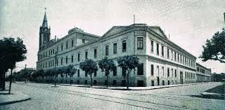- **Colegio Pío IX en Almagro.** El 1 de junio de 1878, con la ayuda de la misma Sociedad, los salesianos pasaron estos talleres a formar parte del nuevo colegio en el barrio de Almagro. A este colegio, en 1897, ingresaría como alumno, Ceferino Namuncurá y también, durante dos años (1901 y 1902) estuvo pupilo un chico que aprendió nociones de imprenta, encuadernación, herrería y zapatería. También se lucía con una muy linda voz y por eso se destacó en el coro de la congregación. Tenía 11 años, era francés y se llamaba Charles Romuald Gardes, más conocido como Carlos Gardel.

1. LENTI Arthur J., BARTOLOMÉ Juan José y GRACILIANO González Jesús [trad.], *Don Bosco: 3. Historia y Carisma. Apogeo: De Turín a la Gloria de Bernini (1876-1834)*, Ed. CCS (Madrid 2012) p.72.
2. MOTTO Francesco [ed.], *Giovanni Bosco. Epistolario. Volume IV (1873-1875)*, =Fonti. Serie prima No.11, Ed. LAS (Roma 2003), Carta No.2214 p.552. Cfr. También la carta en MBe 11, 495.
3. BARATTA Humberto, sdb, *Reseña biográfica de los diez primeros Misioneros salesianos llegados a la Argentina. 14 de diciembre de 1875. Según documentación existente en el Archivo Histórico Salesiano de Buenos Aires*, =Archivo Histórico Salesiano No.5, Editado por Inspectoría San Francisco de Sales (Buenos Aires 1986) p.7-8.
4. LENTI A., *DB:3…o.c.*, p.98.
5. *Ibid.*, p.98-99.
6. *Ibid.*, p.100.